МИНИСТЕРСТВО ОБРАЗОВАНИЯ И НАУКИ РЕСПУБЛИКИ БЕЛАРУСЬ

БЕЛОРУССКИЙ НАЦИОНАЛЬНЫЙ ТЕХНИЧЕСКИЙ УНИВЕРСИТЕТ

## Факультет информационных технологий и робототехники

Кафедра программного обеспечения информационных систем и технологий

**Отчет по лабораторной работе № 1**

по дисциплине:” Системное программирование”

на тему: ”Установка дистрибутива Linux***”***

Выполнил**:** студент группы 10702221

Колмак Е.А.

Принял**:** Давыденко Н.В.

Минск, 2023

# Лабораторная работа № 1. Установка дистрибутива Linux

**Цель работы: Установить дистрибутив Linux на свой выбор.**

**Решение:**

Я выбрал дистрибутив, именующийся Ubuntu.

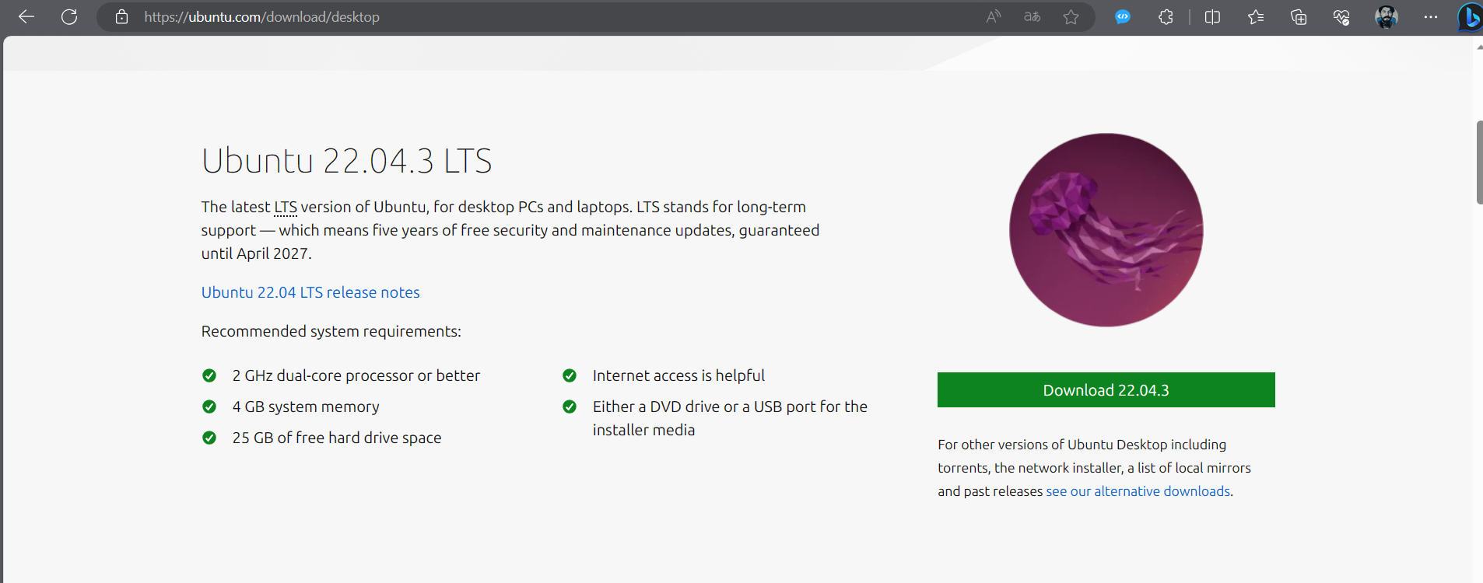

*Рис. 1. Страница для скачивания дистрибутива*

Выбрал именно LTS сборку, так как одна долгоподдерживаемая, ну и при работе с ней наверняка можно ожидать малое количество проблем непосредственно версии сборки. Устанавливается Ubuntu как вторая система, т.е. не через виртуальную машину.

Создание загрузочного устройства (флешки в моём случае) осуществлялось через приложение Rufus

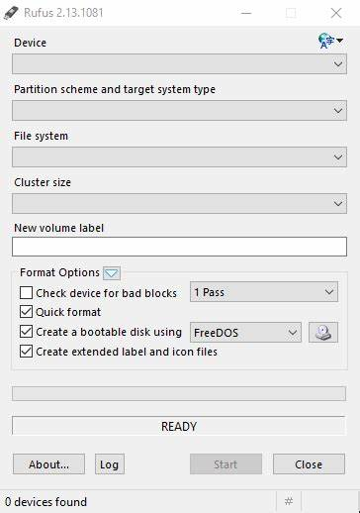

*Рис. 2 Приложение Rufus*

После того, как была иниализирована загрузочная флешка, необходимо выбрать эту флешку как приоритетное для запуска, после чего мы увидим экран следующего вида (консоль Grub):

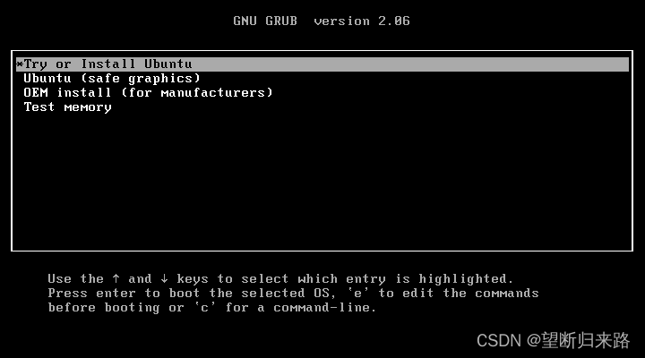

*Рис. 3. Экран Grub*

Выбираем первый пункт (установить или попробовать Ubuntu) и переходим к самой ОС и её установке:

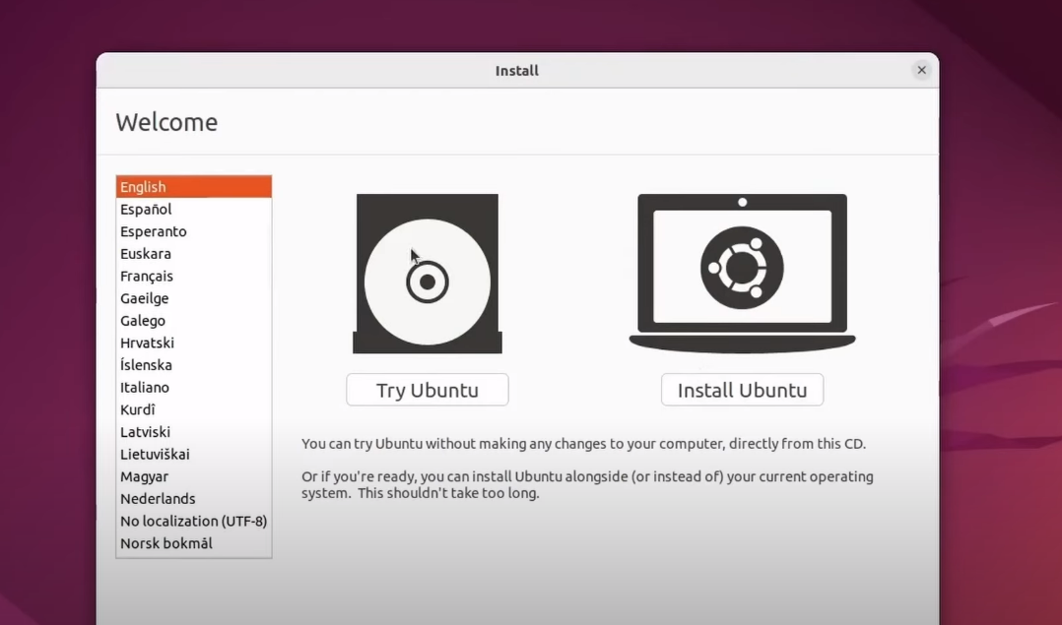  
*Рис. 4. Начало процесса установки – выбор языка установщика*

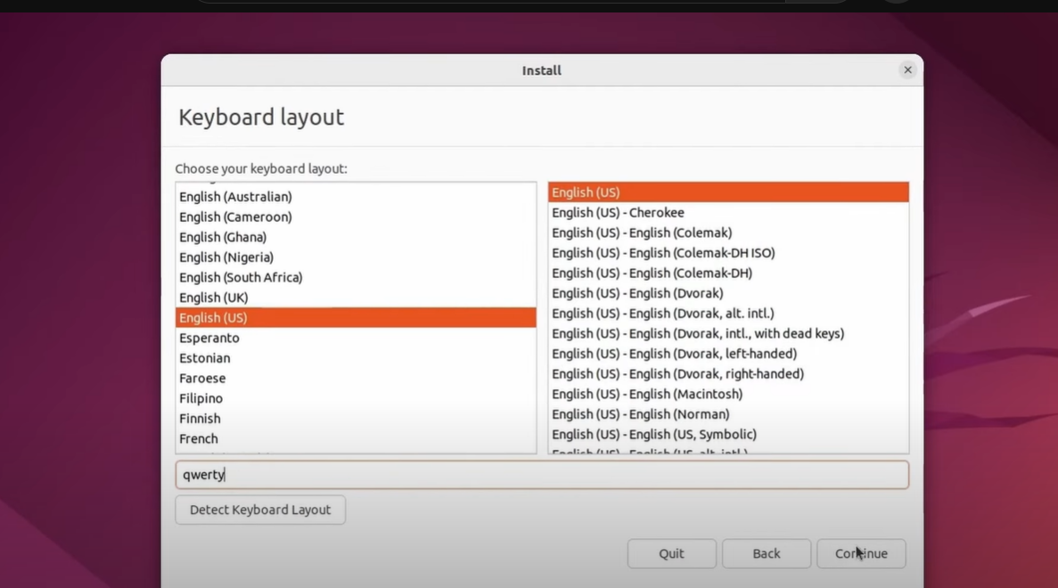  
*Рис. 5. Процесс установки – выбор начальной раскладки клавиатура*

Следующее окно позволяет указать тип установки Ubuntu.

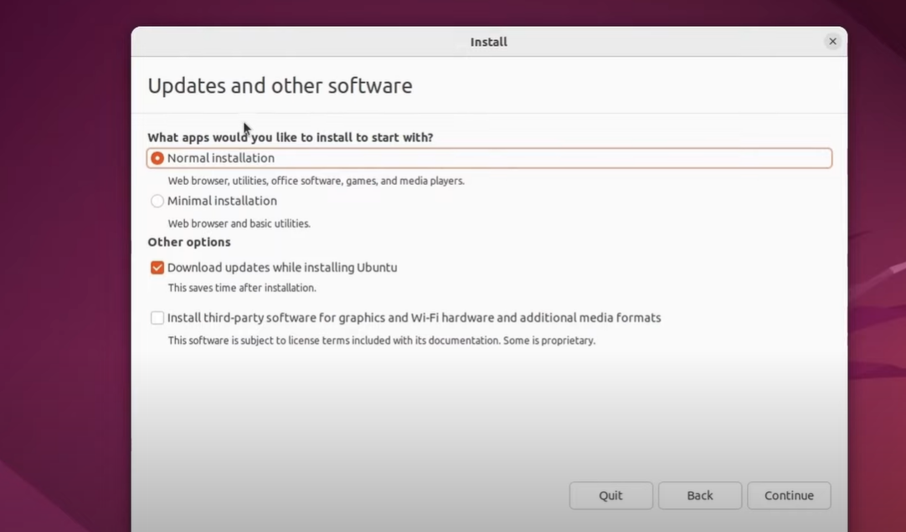  
*Рис. 6. Окно выбора типа установки*

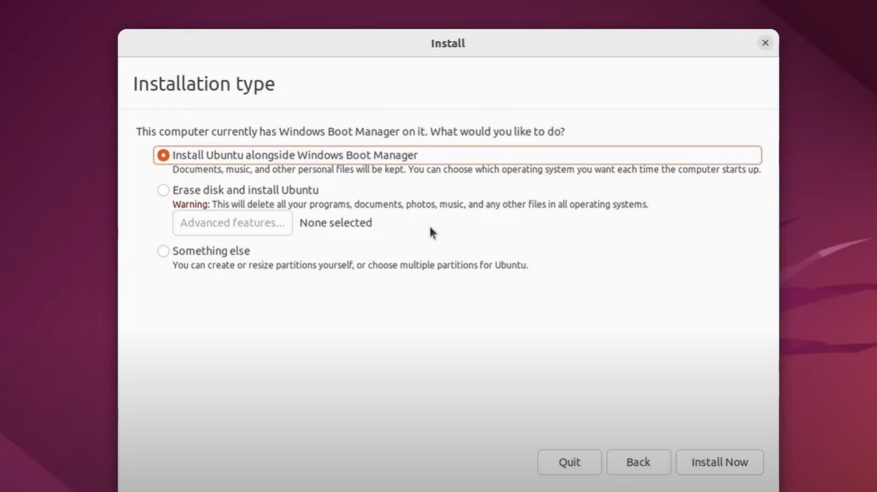  
*Рис. 7. Окно выбора типа пространственного размещения Ubuntu*

Далее выбираем раздел (скриншот отсутствует), который будет корневым (точка запуска) для ОС.

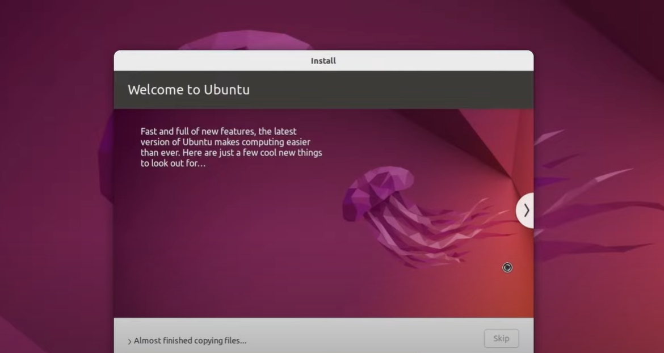

*Рис. 8. Процесс установки*

Вывод*:* в ходе выполнения лабораторной работы установили и настроили Linux Mint.

**Контрольные вопросы:**

1. Что такое операционная система (ОС)?

***Операционная система*** *– комплекс программных средств предназначенных для предоставления доступа к ресурсам и их диспетчеризации наиболее удобным и эффективным для пользователя способом.*

1. Кто такие Кен Томпсон (Kenneth Thompson) и Денис Ритчи (Dennis Ritchie)?

*Кен Томпсон был пионером компьютерной науки. Он известен своим вкладом в создание языка программирования C и операционной системы UNIX. Язык программирования C стал одним из наиболее влиятельных и широко используемых языков в истории компьютеров. Операционная система UNIX стала основой для многих современных операционных систем, включая Linux и macOS 1.*

*Денис Ритчи был американским ученым-компьютерщиком. Он наиболее известен созданием языка программирования C и разработкой операционной системы UNIX, совместно с Кеном Томпсоном. Язык C стал фундаментом для многих других языков программирования и пользовался популярностью в разработке системного и прикладного программного обеспечения. UNIX стал прародителем множества современных операционных систем и имеет большое значение в мире информационных технологий 2.*

*Их работа оказала огромное влияние на развитие компьютерных технологий и программирования, и они остаются важными фигурами в истории компьютерной индустрии.*

1. В чём заключаются различия определений «проприетарное ПО», «free software» и «open source»?

***Проприетарное ПО*** *- является частной собственностью авторов или правообладателей и не удовлетворяющее критериям свободного ПО (наличие открытого программного кода недостаточно). Правообладатель проприетарного ПО сохраняет за собой монополию на его использование, копирование и модификацию, полностью или в существенных моментах.*

***Free software*** *– это ПО без всяких проблем и финансовых средств может устанавливаться на любых ПК. Причём пользователь имеет право изучать, свободно использовать, распространять и улучшать данное ПО.*

***Open Source*** *– исходный текст программ открыт для всеобщего просмотра, изменения и изучения, что позволяет дорабатывать и совершенствовать саму открытую программу*

1. Способы установки дистрибутива Linux, и какой способ выбрали Вы?

***Варианты установки GNU/Linux:***

* ***Единственная система на компьютере***
* ***Дополнительная система на компьютере***

***А – совместно с Windows на одном жестком диске***

***Б – на отдельных дисках (также ОС установлена на флэшке)***

* ***На виртуальной машине***
* ***На внешнем носителе (флэш-память)***
* ***Запуск с флэшки или CD (образ системы)***

1. Что такое сертификация специалистов Linux?

*Сертификация специалистов Linux - это процесс оценки знаний и навыков в области операционной системы Linux. Она позволяет специалистам доказать свою экспертность в работе с Linux и повысить свои шансы на успешное трудоустройство или продвижение в карьере. В мире Linux существует несколько программ сертификации, каждая из которых может быть предоставлена разными организациями.*

*Примеры сертификаций Linux включают в себя:*

*Red Hat Certified Engineer (RHCE): Предоставляется компанией Red Hat и оценивает уровень навыков администраторов Linux.*

*Oracle Linux Certification: Эта сертификация подтверждает умение специалистов внедрять и администрировать Oracle Linux.*

*CompTIA Linux+: Этот сертификационный курс оценивает навыки использования и управления Linux, общие для всех дистрибутивов Linux.*

*Каждая из этих сертификаций может иметь разные уровни сложности и требования. Сертификация специалистов Linux является важным инструментом для тех, кто стремится развивать карьеру в области Linux и доказать свою компетентность в этой области.*